Lauksaimniecības pārskats 2025

Ievads
Lauksaimniecības nozare Latvijā pēdējo desmit gadu laikā ir piedzīvojusi būtiskas pārmaiņas. Ražošanas apjomi ir pieauguši, un arvien vairāk saimniecību izmanto precīzās lauksaimniecības tehnoloģijas, piemēram, satelītnavigāciju, augsnes sensorus un datu analīzes rīkus. Šīs pārmaiņas ietekmē gan ražību, gan vides ilgtspēju, kā arī lauku kopienu ekonomisko dzīvotspēju. Pārskatā apkopoti galvenie rādītāji, kas raksturo nozares attīstību, un sniegti ieteikumi turpmākai rīcībai.
Interdisciplinary collaboration between agronomists, environmental scientists and software engineers has produced measurement infrastructures of unprecedented granularity. Characteristically, these infrastructures accumulate heterogeneous observations whose interpretation requires considerable methodological sophistication, institutional coordination and longitudinal commitment. Interdisciplinary collaboration between agronomists, environmental scientists and software engineers has produced measurement infrastructures of unprecedented granularity. Characteristically, these infrastructures accumulate heterogeneous observations whose interpretation requires considerable methodological sophistication, institutional coordination and longitudinal commitment.

Galvenās tendences
Svarīgākās tendences ir šādas:
- graudaugu sējumu platības palielinājās par 4,2 %;
- bioloģiskās lauksaimniecības īpatsvars sasniedza 15 %;
  - īpaši strauji – Vidzemē un Latgalē;
  - mazāk – Zemgalē.
- piena ražošana saglabājās stabila.
Zeme nav mantota no mūsu senčiem, tā ir aizņemta no mūsu bērniem, tāpēc mums par to jārūpējas ar vislielāko atbildību un gādību.

Ražas dati
Tabulā apkopoti vidējie ražas rādītāji pa reģioniem.
Tabula 1: Vidējā raža pa reģioniem
Reģions | Kvieši | Mieži | Rapsis
Zemgale | 6,1 | 4,8 | 3,9
Kurzeme | 5,4 | 4,2 | 3,5
Latgale | 4,3 | 3,6 | 2,8

Secinājumi
- Jāturpina investīcijas precīzajā lauksaimniecībā.
- Jāatbalsta mazās saimniecības:
  - ar konsultācijām;
  - ar kooperācijas iespējām.
- Jāuzlabo datu pieejamība.
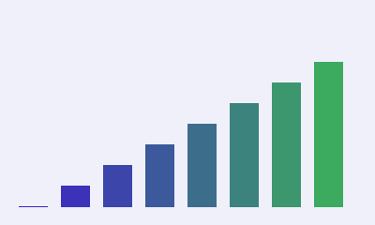
Attēls 1: Ražas dinamika pēdējos astoņos gados
Noslēgumā jāuzsver, ka ilgtspējīga attīstība ir iespējama tikai ar visu iesaistīto pušu sadarbību.

Dati iegūti no Centrālās statistikas pārvaldes datubāzes.
Ražība norādīta tonnās no hektāra.

